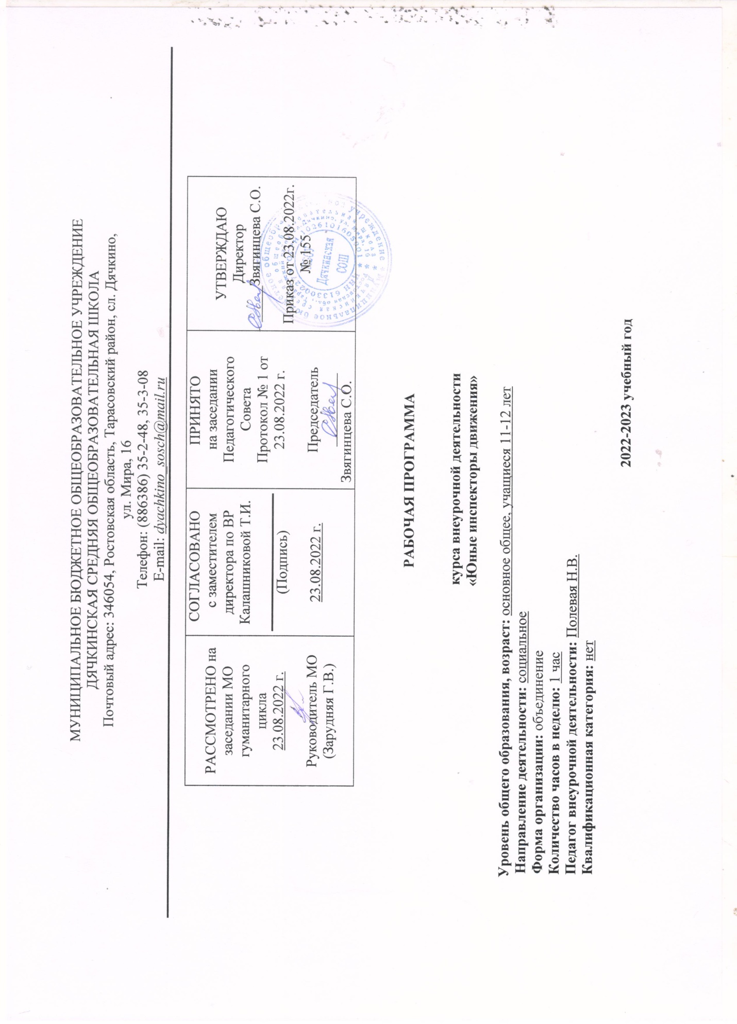

МУНИЦИПАЛЬНОЕ БЮДЖЕТНОЕ ОБЩЕОБРАЗОВАТЕЛЬНОЕ УЧРЕЖДЕНИЕ
ДЯЧКИНСКАЯ СРЕДНЯЯ ОБЩЕОБРАЗОВАТЕЛЬНАЯ ШКОЛА
Почтовый адрес: 346054, Ростовская область, Тарасовский район, сл. Дячкино,
ул. Мира, 16
Телефон: (886386) 35-2-48, 35-3-08
Е-mail: dyachkino_sosch@mail.ru

РАССМОТРЕНО на заседании МО  гуманитарного  цикла  23.08.2022 г.  Руководитель МО  (Зарудняя Г.В.) | СОГЛАСОВАНО  с заместителем директора по ВР Калашниковой Т.И.  (Подпись)  23.08.2022 г. | ПРИНЯТО  на заседании Педагогического Совета  Протокол № 1 от 23.08.2022 г.  Председатель __________  Звягинцева С.О. | УТВЕРЖДАЮ  Директор  _____Звягинцева С.О.  Приказ от 23.08.2022г. № 155

РАБОЧАЯ ПРОГРАММА
курса внеурочной деятельности
«Юные инспекторы движения»

Уровень общего образования, возраст: основное общее, учащиеся 11-12 лет
Направление деятельности: социальное
Форма организации: объединение
Количество часов в неделю: 1 час
Педагог внеурочной деятельности: Полевая Н.В.
Квалификационная категория: нет

2022-2023 учебный год

Раздел №1 Пояснительная записка.
Рабочая программа данного учебного курса внеурочной деятельности разработана в соответствии с требованиями на основании следующих нормативно-правовых документов:
- Федерального закона от 29.12.2012 № 273 «Об образовании в Российской Федерации»;
- ФГОС начального общего образования, утвержденным приказом Минобрнауки от 06.10.2009 № 373;
- ФГОС основного общего образования, утвержденным приказом Минобрнауки от 17.12.2010 № 1897;
- ФГОС среднего общего образования, утвержденным приказом Минобрнауки от 17.05.2012 № 413;
- Методических рекомендаций по уточнению понятия и содержания внеурочной деятельности в рамках реализации основных общеобразовательных программ, в том числе в части проектной деятельности, направленных письмом Минобрнауки от 18.08.2017 № 09-1672;
- письмо Минобрнауки от 12.05.2011 № 03-296 «Об организации внеурочной деятельности при введении ФГОС»;
- Стратегии развития воспитания в Российской Федерации на период до 2025 года, утвержденной распоряжением Правительства от 29.05.2015 № 996-р;
- СП 2.4.3648-20 «Санитарно-эпидемиологические требования к организациям воспитания и обучения, отдыха и оздоровления детей и молодежи»;
- СанПиН 1.2.3685-21 «Гигиенические нормативы и требования к обеспечению безопасности и (или) безвредности для человека факторов среды обитания» (вместе с «СанПиН 1.2.3685-21 Санитарные правила и нормы…»)
- Основной образовательной программы НОО (ООО) (СОО) МБОУ Дячкинской СОШ, планом внеурочной деятельности МБОУ Дячкинской СОШ на 2022-2023 учебный год, утвержденными приказом от 23.08.2022 № 155, в том числе с учетом рабочей программы воспитания.
- Устава МБОУ Дячкинской СОШ
- Рабочая программа разработана на основе Примерных программ по внеурочной деятельности Федерального государственного образовательного стандарта начального общего образования, в соответствии: с требованиями федерального государственного образовательного стандарта начального общего образования. для учащихся 5 класса

Цель программы: создание условий для формирования у школьников устойчивых навыков безопасного поведения на улицах и дорогах.

Задачи программы:
- Сформировать у обучающихся потребность в изучении правил дорожного движения и осознанное к ним отношения;
- Сформировать устойчивые навыки соблюдения и выполнения правил дорожного движения;
- Обучить способам оказания самопомощи и первой медицинской помощи;
- Повысить интерес школьников к велоспорту;
- Развивать у учащихся умение ориентироваться в дорожно-транспортной ситуации;
- Воспитывать чувство ответственности, культуры безопасного поведения на дорогах и улицах.
- Выработать у учащихся культуру поведения в транспорте и дорожную этику.
Развитие значимых для данной деятельности личностных качеств:

- самостоятельности в принятии правильных решений
- убежденности и активности в пропаганде добросовестного выполнения правил дорожного движения, как необходимого элемента сохранения своей жизни;
- внимательности и вежливости во взаимоотношениях участников дорожного движения;
- здорового образ жизни и навыка самостоятельного физического совершенства.

Основные методы, используемые для реализации программы:

Программа курса «ЮИД» относится к общекультурной направленности: создаются условия для социальной практики ребенка в его реальной жизни, накопления нравственного и практического опыта.

Работа курса «ЮИД» основывается на различных видах деятельности:

- Изучение правил дорожного движения и пропаганда их в классах;
- Встречи и беседы с инспектором ГИБДД;
- Встречи с медицинским работником, с целью изучения основ медицинских знаний и применения знаний на практике;
- Проведение практических занятий по вождению велосипеда;
- Участие в различных конкурсах по профилактике дорожно-транспортной безопасности;
- Проведение игр, конкурсов, соревнований в школе.
Методы:
- -словесные, наглядные, практические;
- -аналитические, индуктивные, дедуктивные,
- -репродуктивные, проблемно-поисковые; частично-поисковый
- -методы самостоятельной работы.
- -объяснительно-иллюстрированный

Методы стимулирования и мотивации:
- -методы стимулирования интереса к учению, игры, учебные дискуссии, создание эмоциональных ситуаций;
- -методы стимулирования долга и ответственности.
- -виртуальная экскурсия в прошлое и будущее.

Виды деятельности на занятиях: слушание рассказа учителя, обсуждение-размышление, создание мультимедийных презентаций, рассматривание иллюстраций, рисование, чтение, сочинение рассказов, исследовательские проекты и творческие работы, составления безопасных маршрутов «Дом – школа –дом», игры на тему нравственного выбора, доклады и другие.

Место курса внеурочной деятельности в учебном плане.

Курс реализуется за счет компонента учебного плана. В соответствии с учебным планом МБОУ Дячкинской СОШ для освоения курса «Юные инспекторы движения» в 5 классе отводится 32 часов из расчета 1 час в неделю. В соответствии с производственным календарем на 2022-2023 учебный год программный материал будет реализован полностью. Срок реализации программы с 01.09.2022 г. по 25.05.2023г.

Раздел №2 Планируемые результаты освоения курса
внеурочной деятельности

В результате изучения программы ученик научится:
знать/уметь:
- правила дорожного движения, нормативные документы об ответственности за нарушение ПДД;
- серии дорожных знаков и их представителей;
- способы оказания первой медицинской помощи;
- техническое устройство велосипеда.
учащиеся получат возможность научиться:

- работать с правилами дорожного движения, выделять нужную информацию;
- работать по билетам, предложенным газетой «Добрая дорога детства»;
- читать информацию по дорожным знакам; оценивать дорожную ситуацию;
- оказывать первую медицинскую помощь пострадавшему;
- пользоваться общественным транспортом;
- управлять велосипедом.
иметь навыки:
- дисциплины, осторожности, безопасного движения как пешехода, пассажира, велосипедиста;
- взаимной поддержки и выручки в совместной деятельности;
- участия в конкурсах, соревнованиях.
- активной жизненной позиции образцового участника дорожного движения.
Личностные, метапредметные и предметные результаты освоения курса.
Воспитательные результаты работы по данной программе можно оценивать по двум уровням.
Результаты первого уровня (приобретение школьником социальных знаний, понимания социальной реальности и повседневной жизни): приобретение школьниками знаний о безопасности дорожного движения, об основах оказания первой медицинской помощи, о правилах дорожного движения.
Результаты второго уровня (формирование позитивного отношения школьника к базовым ценностям нашего общества и к социальной реальности в целом).
В результате реализации программы у учащихся будут сформированы УУД.
Личностные результаты
У учеников будут сформированы:
- установка на безопасный, здоровый образ жизни;
- потребность сотрудничества со сверстниками, доброжелательное отношение к сверстникам, бесконфликтное поведение, стремление прислушиваться к мнению одноклассников;
Метапредметными результатами изучения курса является формирование следующих универсальных учебных действий.
Регулятивные УУД:
- Обучающиеся научаться:
- понимать и принимать учебную задачу, сформулированную учителем;
- осуществлять контроль, коррекцию и оценку результатов своей деятельности
Познавательная УУД:
- Обучающиеся научатся:
- проводить сравнение и классификацию объектов;
- понимать и применять полученную информацию при выполнении заданий;
- проявлять индивидуальные творческие способности.
Коммуникативные УУД:
- Обучающиеся научаться:
- работать в группе, учитывать мнение партнеров, отличные от собственных;
- обращаться за помощью;
- предлагать помощь и сотрудничество;
- слушать собеседника;
- формулировать свои затруднения;
- формулировать собственное мнение и позицию;
- договариваться и приходить к общему решению;
- осуществлять взаимный контроль.

Предметные результаты
- формирование первоначальных представлений о значении правил безопасности дорожного движения.
- овладение умениями оказания первой медицинской помощи, безопасного дорожного движения.

Ожидаемый результат:
• Развитие и совершенствование навыков поведения на дороге, оказания первой доврачебной помощи;
• Формирование интереса к регулярным занятиям велоспортом, повышение
спортивного мастерства;
• Формирование совокупности устойчивых форм поведения на дорогах, в общественном
транспорте, в случаях чрезвычайных ситуаций;
• Формирование глубоких теоретических знаний правил дорожного движения;
• Формирование у детей желание вести работу по профилактике ДДТТ и навыков
пропагандисткой работы;
• Сокращение детского дорожно-транспортного травматизма по вине детей и
подростков.

Раздел №3 СОДЕРЖАНИЕ ТЕМ УЧЕБНОГО КУРСА

Введение
Общие правила техники безопасности, производственной санитарии и личной гигиены.
Пожаробезопасность.
Вводная диагностика, проверка уровня знаний обучающихся по правилам дорожного
движения на начало года – тестирование; анализ результатов. Определение режима
работы и расписание занятий.
Раздел 1. Улица
Тема 1.1 Город, в котором мы живём.
Разработка безопасного маршрута в школу и из школы.
Тема 1.2 Правила пешехода
Работа с термином «пешеход». Освоение правил и знаков, касающихся пешеходов (1.8; 1.20; 1.21; 1.23; 3.1; 3.2 и т.д.) Переход улиц и дорог по пешеходным переходам. Переход проезжей части при отсутствии переходов и светофоров в зоне видимости.
Тема 1.3 Дорожные знаки для пешеходов и водителей
Группы знаков: предупреждающие, приоритета, запрещающие, предписывающие, знаки особых предписаний, информационные знаки, знаки сервис, знаки дополнительной информации (таблички). Назначение дорожных знаков. Временные и постоянные дорожные знаки. Знаки, запрещающие движение пешеходов. Знаки для пешеходов.
Расположение дорожных знаков на проезжей части.
Тема 1.4 Движение пешеходов индивидуально, группами, колонной
Правостороннее движение. Движение пешеходов по тротуарам, пешеходным дорожкам, по обочинам. Движение организованных пеших колон по проезжей части. Белые, красные фонари, красные флажки. Движение групп детей.
Практические занятия:
Проекты, игры на ПК, экскурсии, ролевые игры, отработка движения группами и
колонной, бумагопластика.
Раздел 2. Дорога
Тема 2.1 Дорожная разметка и её характеристика
Как появилась дорожная разметка. Виды, назначение. Горизонтальная дорожная разметка – устанавливает определённые режимы и порядок движения. Вертикальная дорожная разметка в виде сочетания чёрных и белых полос показывает их габариты и служит средством зрительного ориентирования. Постоянная и временная дорожная разметка.
Значение дорожной разметки для пешеходов.
Тема 2.2 Осторожно гололёд
Беседа, экскурсия-наблюдение.
Тема 2.3 Регулирование дорожного движения. Сигналы светофора и регулировщика
Виды светофоров: транспортные, пешеходные. Транспортные: с вертикальным,
горизонтальным расположением сигналов, с дополнительной секцией, реверсивные, для регулирования движения через железнодорожные пути. Для регулирования движении трамваев и других маршрутных ТС, для регулирования движения в определённых направлениях. Сигналы регулировщика. Когда и где появились первые регулировщики.
Жезл. Диск с красным сигналом (световозвращателем).

Тема 2.4 Движение в жилых зонах и на дворовых территориях
«Жилая зона» - обозначает границы территории, на которой преимуществом движения по отношению к транспорту пользуются пешеходы. Особенности: наличие школ, детских садов, медицинские и торговые центры и т.д. «Дворовая территория» - это пространство между жилыми домами. Особенности: зелёные насаждения, детские площадки, подъездные дороги к домам. Запрещено: сквозная езда, стоянка с работающим двигателем, учебная езда. Движение пешеходов в жилой зоне.
Практические занятия:
Экскурсии, наблюдения, ига «Дорожная ловушка», активные игры на свежем воздухе.
Раздел 3. Транспорт
Тема 3.1 Правила движения специальных транспортных средств
Виды специальных транспортных средств и их отличительные признаки. Проблесковые маячки синего, красного, жёлтого, оранжевого цвета. Звуковой сигнал. Действия водителей, пешеходов при приближении специальных транспортных средств с включённой световой сигнализацией (строительство, ремонт дорог) и звуковой сигнализацией.
Тема 3.2 Велосипед. Правила безопасной езды на велосипеде
Из истории велосипеда. Виды велосипедов и их устройство. Правила дорожного движения
для велосипедистов. Движение по велосипедным дорожкам и при их отсутствии. Знаки, регулирующие движение на велосипеде. Маневрирование.
Практические занятия: ситуативные игры, отработка практических навыков езды на велосипеде.
Раздел 4. Основы медицинских знаний
Тема 4.1 Движение Красного Креста
Международное движение «Красный крест». МККК – Международный комитет Красного Креста. Состав. Основополагающие принципы Движения. Женевская Конвенция. Российское общественное движение Красный Крест.
Тема 4.2 Служба скорой медицинской помощи
Как вызвать скорую помощь. Телефоны экстренного вызова. Персонал скорой помощи. МЧС. Специальные и специализированные транспортные средства. Опознавательные знаки ТС.
Практические занятия: Просмотр документальной хроники «Деятельность Красного креста в годы ВОВ», отработка алгоритма действий при экстренном вызове скорой помощи.
Раздел 5. Пропаганда безопасности дорожного движения
Выпуск памяток учащимся. Выступление агитбригады.
Итоговое занятие
Обобщение теоретических и практических знаний по ПДД. Викторина

Раздел №4 Учебно-тематический план по внеурочной деятельности
«Юные инспекторы движения» 5 класс 2022-2023 учебный год

№ | Изучаемый материал | Дата прохождения | Кол-во часов
1. | Введение | 5.09 | 1
2. | Улица | 12.09 -21.11 | 10
3. | Транспорт | 28.11 – 6.02 | 10
4. | Основы медицинских знаний | 13.02– 6.03 | 4
5. | Пропаганда безопасности дорожного движения | 13.03- 24.04 | 5
6. | Итоговое занятие | 15.05-22.05 | 2
 | Итого: |  | 32

Тематическое планирование курса

№ | Тема занятий | Количество часов | Дата | Факт | Результат
Введение. Урок безопасности | Общие правила техники безопасности, производственной санитарии и личной гигиены.  Пожаробезопасность. | 1 | 5.09
1 | Раздел 1. Улица | 10ч
1.1 | Село, в котором мы живём | 2 | 12.09  19.09 |  | разработка  безопасного  маршрута в школу
1.2 | Правила пешеходов | 4 | 26.09  3.10  10.10  24.10 |  | игры на ПК,  практические  занятия,
1.3 | Дорожные знаки для пешеходов и  водителей | 2 | 7.11  14.11 |  | ролевая игра,
1.4 | Движение пешеходов  индивидуально, группами,  колонной | 2 | 21.11  28.11 |  | практическая работа
2 | Раздел 2. Дорога | 10ч
2.1 | Дорожная разметка и её  характеристика | 2 | 5.12  12.12 |  | тест
2.2 | Осторожно гололёд | 3 | 19.12  26.12  9.01 |  | экскурсия-

2.3 | Регулирование дорожного  движения. Сигналы светофора и  регулировщика | 3 | 16.01  23.01  30.01 |  |  |  | практическая работа  на учебном  перекрёстке
2.4 | Движение в жилых зонах и на  дворовых территориях | 2 | 6.02  13.02 |  |  |  | экскурсия
3 | Раздел 3. Транспорт | 5ч
3.1 | Правила движения специальных  транспортных средств | 2 | 20.02  27.02 |  |  |  | ситуативные игры
3.2 | Велосипед. Правила безопасной  езды на велосипеде | 3 | 6.03  13.03  3.04 |  |  |  | наблюдение, тренинг
4 | Раздел 4. Основы медицинских знаний | 2ч
4.1 | Основы медицинских знаний.  Движение Красного Креста | 1 | 10.04 |  |  |  | диагностика
4.2 | Служба скорой медицинской  помощи | 1 | 17.04 |  |  |  | опрос
5 | Раздел 4. Пропаганда безопасности дорожного движения | 3ч
5.1 | Пропаганда безопасности  дорожного движения | 1 | 24.04 |  |  |  | памятки учащимся  «Внимание,  каникулы!»
5.2 | Профилактическая заключительная беседа «У светофора каникул нет». | 1 | 15.05
Итоговое занятие | Викторина «Знай и уважай ПДД».  Конкурс рисунков на асфальте «Безопасное лето». | 1 | 22.05
 | Всего: | 32

Раздел №5 Критерии оценивания курса внеурочной деятельности

1. Для учета образовательных результатов внеурочной деятельности школа использует психолого-педагогический инструментарий, а также такую форму учета как "портфолио" (дневник личных достижений).
2. В зависимости от направления формы учета (аттестации) могут быть следующие: собеседование, тестирование, творческие и самостоятельные исследовательские работы, практические работы, зачеты, выставки, отчетные концерты, спортивные соревнования, интеллектуальные состязания, конкурсы, олимпиады, конференции, турниры, спектакли, итоговые занятия, концертное прослушивание, защита творческих работ и проектов, доклад, тематические чтения, собеседование и т.д.
3. Реализуется безоценочная форма организации обучения. Для оценки эффективности занятий используются следующие показатели:
- степень самостоятельности обучающихся при выполнении заданий;
- познавательная активность на занятиях: живость, заинтересованность, обеспечивающее положительные результаты;
- результаты выполнения тестовых заданий и олимпиадных заданий, при выполнении которых выявляется, справляются ли ученики с ними самостоятельно (словесная оценка);
- способность планировать ответ и ход решения задач, интерес к теме;
- оригинальность ответа.
Например, можно использовать качественные итоговые оценки успешности учеников. “Проявил творческую самостоятельность на занятиях ”, “Успешно освоил программу”, “Посещал занятия ”. Косвенным показателем эффективности занятий является повышение качества успеваемости по математике. Домашние задания выполняются по желанию учащихся.
Административной проверки усвоения материала программы «Основы православной культуры» не предполагается. В технологии проведения занятий осуществляется обратная связь при взаимоконтроле и самоконтроле.
ЭОР

https://edsoo.ru/Vneurochnaya_deyatelnost.htm Институт стратегии развития образования

https://apkpro.ru/razgovory-o-vazhnom/ АкадемиЯ минпросвещения России

